淡江時報 第 1135 期
TKU台灣米食節開跑 總務處邀大家享用在地米食
學校要聞
【記者鄭佩維淡水校園報導】「TKU台灣米食節」正式開跑囉！為鼓勵全校教職員生使用環保餐具、享用在地米食，總務處資產組特別邀集校內福利業務廠商共同推出活動，即日起至12月24日止，歡迎踴躍參與。

凡於校園餐廳內購買米食商品，即可獲得消費店戳章一枚，自備環保餐具或杯碗可再加蓋一枚，集滿五枚戳章同時加入「TKU台灣米食節」Facebook 粉絲專頁並分享米食節活動者，即可參加抽獎，活動獎項將於12月22日與24日中午12時至下午1時，在校園美食廣場臨時攤位區抽出，包括200組折價券、兌換券等精美小禮，更多活動資訊請洽「TKU台灣米食節」Facebook 粉絲專頁查詢。

美食廣場店家早安早餐員工表示，店內與米食節相關商品蘿蔔糕，在期間業績節節上漲，「原本購買烤吐司的學生常客，會為了集點而改買該項商品，還增加了不少人流，拓廣了消費客群。」
2021/12/19

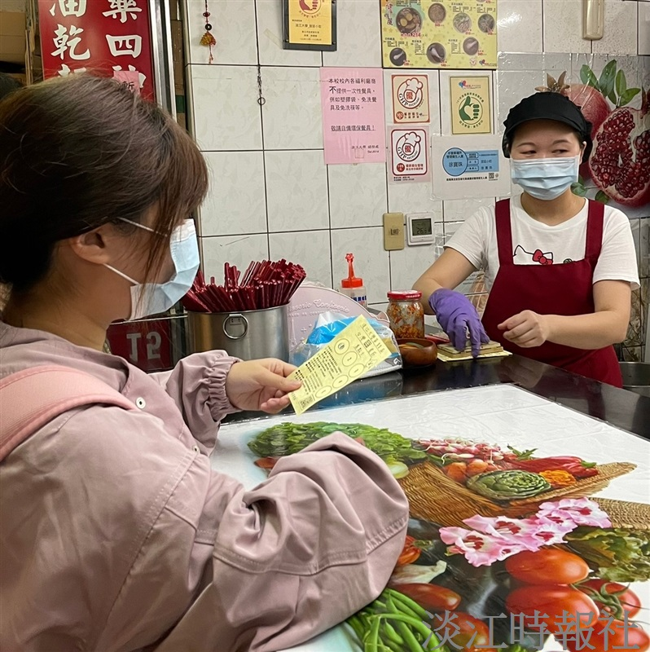
總務處「TKU台灣米食節」活動，只要購買米食商品，即可集點抽獎。（攝影／鄭佩維）

